Министерство образования Российской Федерации

Пензенский государственный университет

Кафедра «Вычислительная техника»

**Выполнил:**

Студенты группы 19ВВ2:

Юдин Д.

Анохин А.

Вожжов И.

**Приняли:**

Митрохин М.А.

Юрова О.В.

Пенза 2020

**ОТЧЕТ**

по лабораторной работе №5

по курсу «Логика и основы алгоритмизации в инженерных задачах»

на тему «Обход графа в ширину»

### **Название:**

### Обход графа в ширину.

### **Задание:**

### **Задание 1**

1. Сгенерируйте (используя генератор случайных чисел) матрицу смежности для неориентированного графа *G*. Выведите матрицу на экран.
2. Для сгенерированного графа осуществите процедуру обхода в ширину, реализованную в соответствии с приведенным выше описанием. При реализации алгоритма в качестве очереди используйте класс **queue** из стандартной библиотеки С++.

**3.**\* Реализуйте процедуру обхода в ширину для графа, представленного списками смежности.

### **Задание 2\***

1. Для матричной формы представления графов реализуйте алгоритм обхода в ширину с использованием очереди, построенной на основе структуры данных «список», самостоятельно созданной в лабораторной работе № 3.
2. Оцените время работы двух реализаций алгоритмов обхода в ширину (использующего стандартный класс **queue** и использующего очередь, реализованную самостоятельно) для графов разных порядков.

### **Цель работы:**

Написать функции и разработать программу по заданию.

**Общие сведения.**

### Обход графа в ширину – еще один распространенный способ обхода графов.

Основная идея такого обхода состоит в том, чтобы посещать вершины по уровням удаленности от исходной вершины. Удалённость в данном случае понимается как количество ребер, по которым необходимо прейти до достижения вершины. Например, если для графа на рисунке 1 начать обход из первой вершины, то вершины 3, 6 и 2 будут находиться на уровне удаленности в 1 ребро, а вершины 5 и 4 на уровне удаленности в 2 ребра.

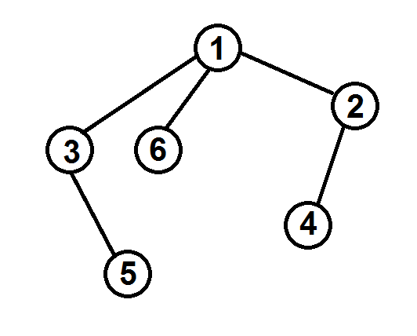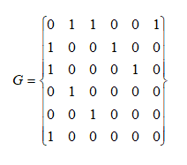

Рисунок 1 – Граф

Тогда при обходе этого графа в ширину, мы сначала посетим вершины первого уровня удаленности (с номерами 2, 3 и 6), и только после того, как закончатся не посещенные вершины на этом уровне, мы перейдем к следующему. На втором уровне мы посетим все вершины, которые удалены от исходной на 2 ребра (вершины 4 и 5).

Так, алгоритм обхода в ширину продолжает осматривать уровень за уровнем, пока не пройдет все доступные вершины.

Чтобы не заходить повторно в уже пройденные вершины, они помечаются, как и в алгоритме обхода в глубину.

Для того, чтобы проход осуществлялся по уровням необходимо хранить информацию о требуемом порядке посещения вершин. Вершины, которые являются ближайшими соседями исходной вершины (из которой начат обход) должны быть посещены раньше, чем соседи соседей и т.д. Такой порядок позволяет задать структура данных «очередь». Просматривая строку матрицы смежности (или список смежности) для текущей вершины мы помещаем всех её ещё не посещенных соседей в очередь. На следующей итерации текущей вершиной становится та, которая стоит в очереди первой и уже её не посещенные соседи будут помещены в очередь. Но место в очереди они займут после тех вершин, которые были помещены туда на предыдущих итерациях.

Таким образом, можно предложить следующую реализацию алгоритма обхода в ширину.

**Вход**: G – матрица смежности графа.

**Выход**: номера вершин в порядке их прохождения на экране.

**Алгоритм ПОШ**

1.1. для всех i положим NUM[i] = False пометим как "не посещенную";

1.2. **ПОКА** существует "новая" вершина v

1.3. **ВЫПОЛНЯТЬ** BFS (v).

**Алгоритм** BFS(v):

2.1. Создать пустую очередь Q = {};

2.2. Поместить v в очередь Q.push(v);

2.3. пометить v как "посещенную" NUM[v] = True;

2.4. **ПОКА**  Q != ∅ очередь не пуста **ВЫПОЛНЯТЬ**

2.5. v = Q.front() установить текущую вершину;

2.6. Удалить первый элемент из очереди Q.pop();

2.7. вывести на экран v;

2.8. **ДЛЯ** i = 1 **ДО** size_G **ВЫПОЛНЯТЬ**

2.9. **ЕСЛИ** G(v,i) = = 1**И** NUM[i] = = False

2.10. **ТО**

2.11. Поместить i в очередь Q.push(i);

2.12. пометить v как "посещенную" NUM[v] = True;

Реализация состоит из подготовительной части, в которой все вершины помечаются как не поcещенные (п.1.1) и осуществляется запуск процедуры обхода для вершин графа (п.1.2, 1.3).

В самой процедуре обхода сначала создается пустая очередь (п. 2.1), в которую помещается исходная вершина, из которой начат обход (п.2.2).

Далее итерационно, пока очередь не опустеет, из нее извлекается первый элемент, который становится текущей вершиной (п. 2.5, 2.6). Затем в цикле просматривается **v**-я строка матрицы смежности графа G(v,i). Как только алгоритм встречает смежную с **v** не посещенную вершину (п.2.9), эта вершина помещается в очередь (п.2.11) и помечается как посещенная (п.2.12). После просмотра строки матрицы смежности алгоритм делает следующую итерацию цикла 2.4 или заканчивает работу, если очередь пуста.

Так, если для графа на рисунке 1, мы начнем обход из первой вершины, то на шаге 2.2 она будет помещена в очередь и помечена как посещенная (NUM[1] = True). Условие цикла 2.4 будет выполнено, вершина 1 будет установлена в качестве текущей (п.2.5) и удалена из очереди (п.2.6). На экран будет выведена единица.

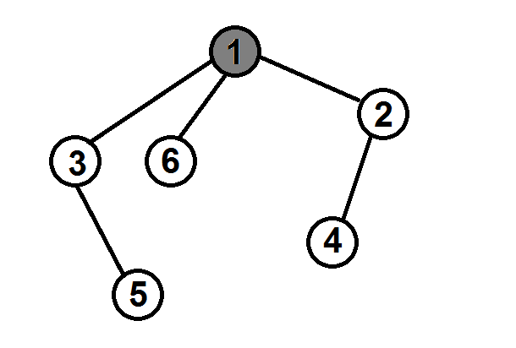 

Рисунок 2 – Итерация 1

При просмотре 1-й строки матрицы смежности

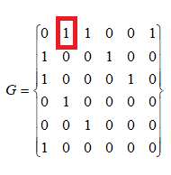

будет найдена смежная вершина с индексом 2 (G(1,2) = = 1), которая не посещена (NUM[2] = = False) и она будет помещена в очередь и помечена (NUM[2] = = True). Просмотр строки продолжится, и в очередь будут также помещены и помечены как посещенные вершины с индексами 3 и 6.

К концу первой итерации очередь будет содержать Q = {2, 3, 6}.

Условие цикла *while* будет выполнено и на следующей итерации вершина 2 будет установлена как текущая и извлечена из очереди, на экран будет выведена двойка.

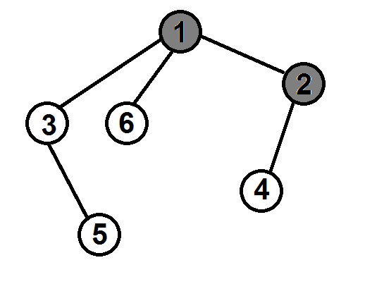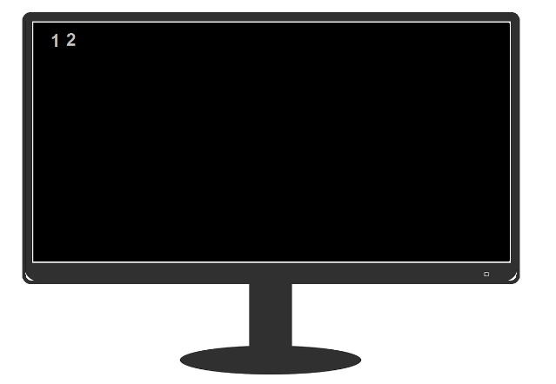

Рисунок 3 – Итерация 2

И алгоритм перейдет к просмотру второй строки матрицы смежности. Первая смежная с вершиной 2 - вершина с индексом 1(G(2,1) = =1),

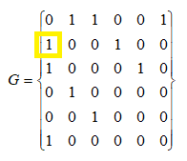

которая к настоящему моменту уже посещена (NUM[1] = = True), она не будет помещена в очередь. Цикл 2.9 продолжит просмотр матрицы смежности.

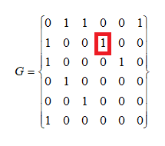

Следующая найденная вершина, смежная со второй, будет иметь индекс 4 (G(2,4) = =1), она не посещена (NUM[4] = = False) и она будет помещена в очередь и помечена.

К концу второй итерации очередь будет содержать Q = {3, 6, 4}.

Условие цикла *while* будет выполнено и на следующей итерации вершина 3 будет установлена как текущая и извлечена из очереди, на экран будет выведена тройка.

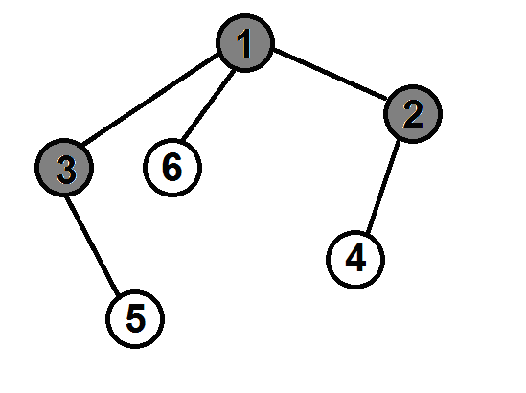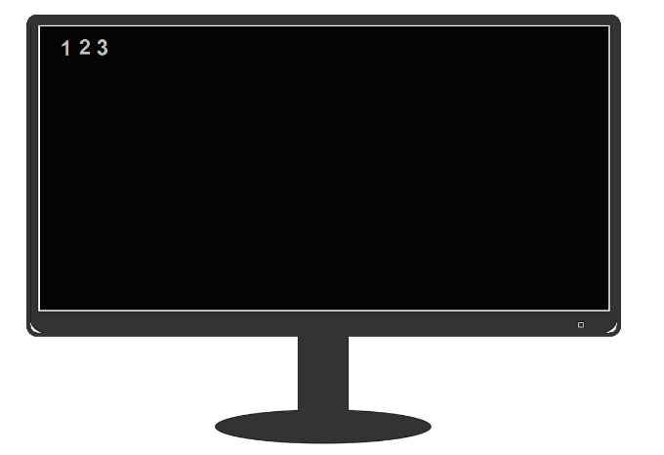

Рисунок 4 – Итерация 3

При просмотре 3-й строки матрицы будет найдена вершина 1, но она уже посещена (NUM[1] = True), поэтому в очередь помещена не будет.

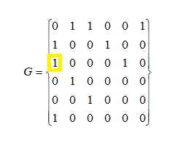

Следующая найденная вершина, смежная с третьей – вершина с номером 5 (G(3,5) = =1), она не посещена (NUM[5] = = False) и будет помещена в очередь.

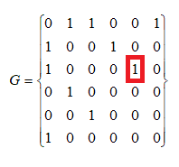

К концу третьей итерации очередь будет содержать Q = {6, 4, 5}.

Условие цикла *while* будет выполнено. На следующей итерации вершина 6 будет установлена как текущая и извлечена из очереди, на экран будет выведена цифра шесть.

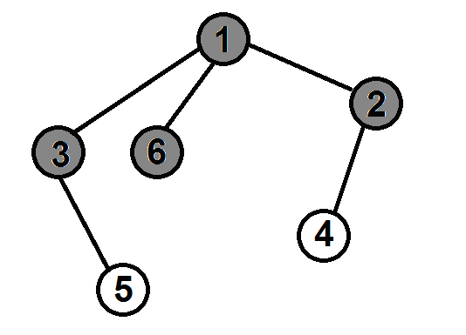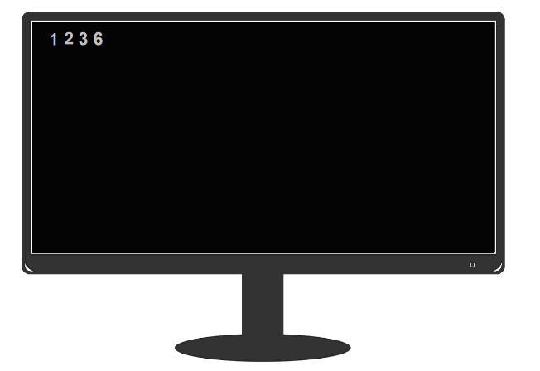

Рисунок 5 – Итерация 4

При просмотре 6-й строки матрицы будет найдена вершина 1, но она уже посещена (NUM[1] = True), поэтому в очередь помещена не будет.

К концу четвертой итерации очередь будет содержать Q = {4, 5}.

Далее из очереди будет извлечена вершина 4, установлена как текущая и выведена на экран.

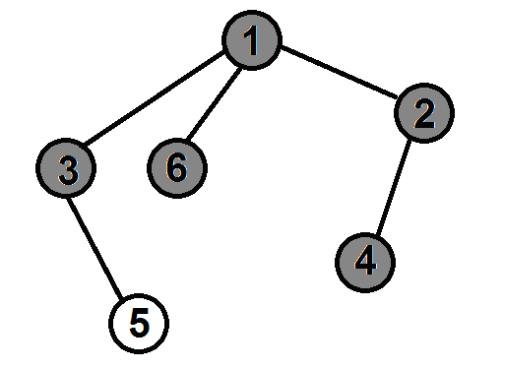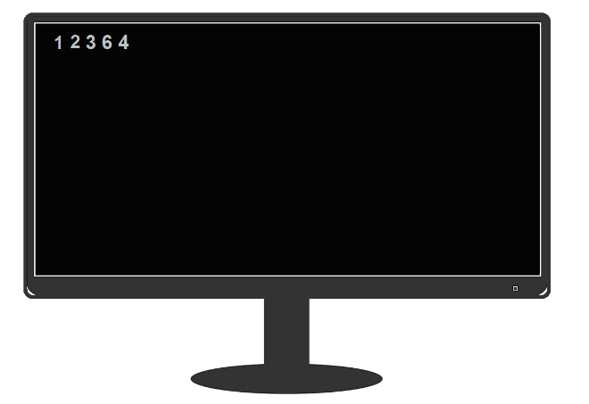

Рисунок 6 – Итерация 5

Так как все вершины кроме пятой уже посещены, то при просмотре 4-й строки в матрице смежности в очередь не будут добавлены вершины.

К концу пятой итерации очередь будет содержать только одну вершину Q = {5}.

На шестой итерации вершина с номером пять будет установлена как текущая и извлечена из очереди, на экран будет выведена цифра пять.

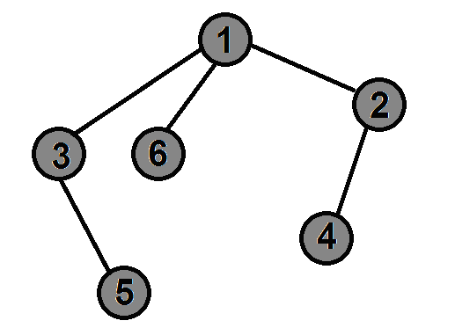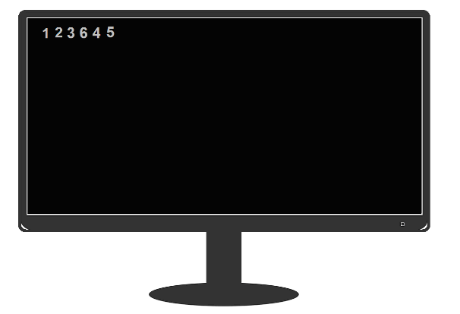

Рисунок 7 – Результат работы обхода

Просмотр 5-й строки матрицы смежности не добавит в очередь новых вершин, так как к этому моменту они уже все помечены как посещенные.

После этой итерации очередь окажется пуста Q = {}и алгоритм завершит свою работу.

В конце работы алгоритма все вершины будут посещены. А на экран будут выведены номера вершин в порядке их посещения алгоритмом.

### **Листинг:**

#define _CRT_SECURE_NO_WARNINGS

#include <stdio.h>

#include <stdlib.h>

#include <time.h>

#include <conio.h>

#include <locale.h>

#include <queue>

#include <ctime>

#include <chrono>

using namespace std;

class Timer

{

private:

using clock_t = std::chrono::high_resolution_clock;

using second_t = std::chrono::duration<double, std::ratio<1> >;

std::chrono::time_point<clock_t> m_beg;

public:

Timer() : m_beg(clock_t::now())

{

}

void reset()

{

m_beg = clock_t::now();

}

double elapsed() const

{

return std::chrono::duration_cast<second_t>(clock_t::now() - m_beg).count();

}

};

typedef struct Node {

int vertex;

struct Node* next;

} Node;

void add_Node_to_beginning(Node** head, int data) //функция добавления узла в начало

{

Node* tmp_node = (Node*)malloc(sizeof(Node)); // создаем новый узел

tmp_node->vertex = data;

tmp_node->next = (*head); //присваиваем указателю tmp адрес след. узла

(*head) = tmp_node; //Присваиваем указателю head адрес tmp

} //после выхода из функции tmp уничтожается

int delete_node(Node** head) { //удаляем узел на который указывает адрес

Node* prev = NULL;

int val;

prev = (*head); //передаем во временную переменную prev адрес

val = prev->vertex;

(*head) = (*head)->next; //в head кладем адрес следующего узла

free(prev); //очищаем временную переменную prev

return val;

}

Node* findLastHead(Node* head) { //поиск адреса последнего элемента

if (head == NULL) {

return NULL;

}

while (head->next) {

head = head->next;

}

return head;

}

void add_Node_to_end(Node* head, int data) { //функция добавления нового узла в конец

Node* last = findLastHead(head); //получаем указатель на последний элемент списка

Node* tmp_node = (Node*)malloc(sizeof(Node)); // создаем новый узел

tmp_node->vertex = data;

tmp_node->next = NULL;

last->next = tmp_node; //записываем в последний элемент списка указатель на новый узел

}

void createLinkedList(int** mas, Node** head, int N) //создаем связный список

{

for (int i = 0; i < N; i++)

{

add_Node_to_beginning(&head[i], i); //передаем адрес вершины и ее номер

for (int j = 0; j < N; j++)

{

if (mas[i][j] == 1)

{

add_Node_to_end(head[i], j); //добавляем к вершине связные с ней вершины

}

}

}

}

void printLinkedList(Node* head) {

printf("\n");

while (head) {

printf("%d -->", head->vertex + 1);

head = head->next;

}

printf("\n");

}

void BFS(int** mas, bool* visited, int N, int v) //N - всего вершин, v - вершина, с которой начинаем обход

{

queue<int> queue;

queue.push(v);

visited[v] = true;

while (!queue.empty())

{

v = queue.front();

queue.pop();

printf("%d ", v + 1);

for (int i = 0; i < N; i++)

{

if (mas[v][i] == 1 && visited[i] == false)

{

queue.push(i);

visited[i] = true;

}

}

}

}

void BFS_ForLinkedList(Node** head, bool* visited, int v)

{

Node** tmp_node = head; //передаем адрес, хранящий адреса узлов

queue <int> queue;

queue.push(tmp_node[v]->vertex);

visited[tmp_node[v]->vertex] = true;

while (!queue.empty())

{

v = queue.front();

queue.pop();

printf("%d ", v + 1);

while (tmp_node[v])

{

if (visited[tmp_node[v]->vertex] == false)

{

queue.push(tmp_node[v]->vertex);

visited[tmp_node[v]->vertex] = true;

}

tmp_node[v] = tmp_node[v]->next; //переход к следующему узлу в списке

}

}

}

void BFS_linkedlist_as_queue(int** mas, bool* visited, int v, int N)

{

Node* head = NULL;

add_Node_to_beginning(&head, v); //добавляем узел с данной вершиной в начало

visited[v] = true;

while (head) //пока есть хоть одно значение

{

v = delete_node(&head); //удаляем вершину (по принципу очереди)

printf("%d ", v + 1);

for (int i = 0; i < N; i++)

{

if (mas[v][i] == 1 && visited[i] == false)

{

if (head == NULL)

{

add_Node_to_beginning(&head, i); //если нет "головы" добавляем смежную вершину как голову

}

else

{

add_Node_to_end(head, i); //иначе связываем с ней следующую смежную вершину

}

visited[i] = true;

}

}

}

}

void main()

{

setlocale(LC_ALL, "RUS");

srand(time(NULL));

queue <int> queue;

int** mas, N, num; //N-кол-во вершин, num-вершина для ввода

time_t start, end;

printf("Укажите размер матрицы N*N: ");

scanf("%d", &N);

Node** head = (Node**)malloc(N * sizeof(Node*));

for (int i = 0; i < N; i++) {

head[i] = NULL;

}

bool* visited = (bool*)malloc(N * sizeof(bool));

for (int i = 0; i < N; i++)

{

visited[i] = false;

}

mas = (int**)malloc(N * sizeof(int*));

for (int i = 0; i < N; i++)

{

mas[i] = (int*)malloc(N * sizeof(int));

}

for (int i = 0; i < N; i++)

{

mas[i][i] = 0;

for (int j = i + 1; j < N; j++)

{

mas[i][j] = rand() % 2;

mas[j][i] = mas[i][j];

}

}

printf("\nВывод матрицы смежности\n ");

printf("\n ");

printf("\t");

for (int i = 0; i < N; i++) {

printf("%d", i + 1);

}

for (int i = 0; i < N; i++) { // вывод матриц смежности

printf("\n");

printf("%d\t", i + 1);

for (int j = 0; j < N; j++) {

printf("%d", mas[i][j]);

}

}

printf("\n\nВведите вершину для начала обхода графа в глубину : ");

scanf("%d", &num);

num--;

printf("\nПроход в ширину по матрице смежности : ");

time(&start);

Timer t;

BFS(mas, visited, N, num);

time(&end);

printf("\n\nВремя на проход в ширину %f\n", t.elapsed());

for (int i = 0; i < N; i++)

visited[i] = false;

createLinkedList(mas, head, N);

printf("\nСоздадим список смежности: ");

for (int i = 0; i < N; i++)

printLinkedList(head[i]);

printf("\nПроход в ширину по списку смежности : ");

Timer t1;

BFS_ForLinkedList(head, visited, num);

printf("\n\nВремя на проход по списку смежности %f\n", t1.elapsed());

for (int i = 0; i < N; i++)

visited[i] = false;

printf("\nПроход в ширину по матрице смежности c использованием очереди, построенной на списке смежности: ");

Timer t2;

BFS_linkedlist_as_queue(mas, visited, num, N);

printf("\n\nВремя на проход по матрице смежности с использованием очереди, построенной на списке смежносит %f\n", t2.elapsed());

printf("\n\n");

_getch();

}

### **Результаты работы программы:**

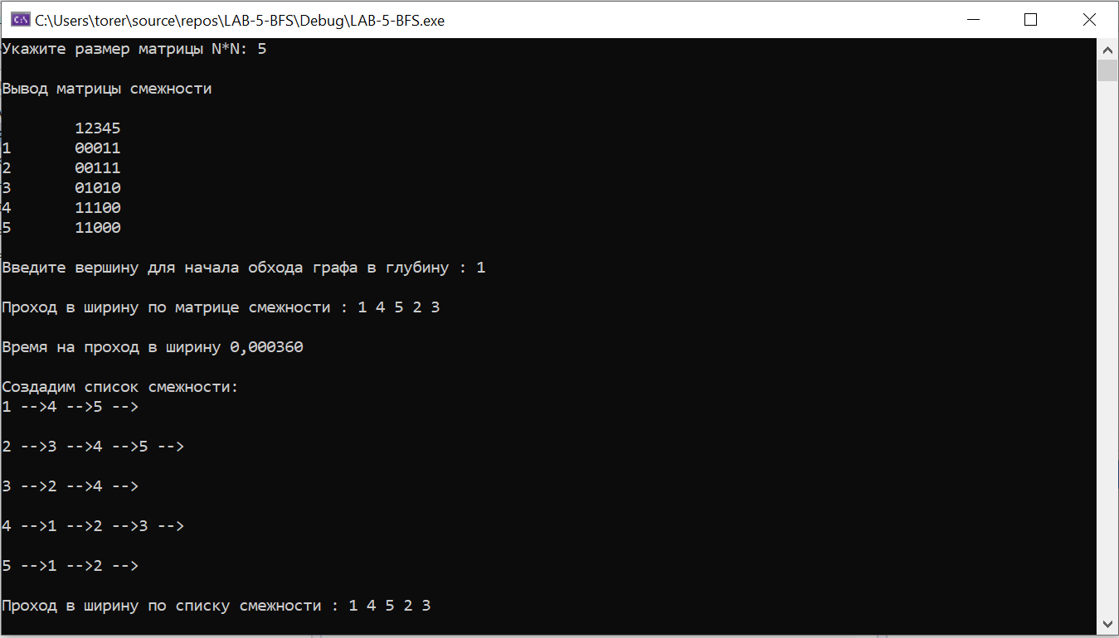

Рисунок 1 Результат работы программы

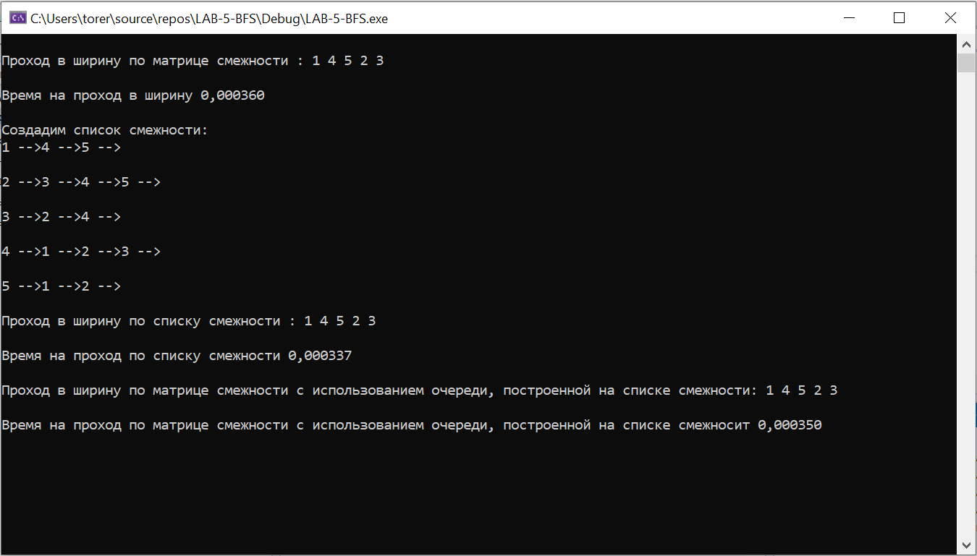

Рисунок 2 Результат работы программы

### **Вывод:**

В ходе выполнения лабораторной работы был реализован алгоритм обхода в ширину с помощью матрицы смежности, списка смежности, а также очереди, построенной на списке смежности. Было сделано сравнение по времени работы данных алгоритмов.